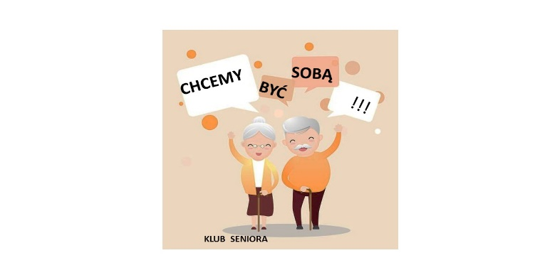

Klub Seniora „Chcemy być sobą” - Karta Zgłoszeniowa

Ja niżej podpisany/a deklaruję swój udział w zajęciach bezpłatnych Klubu Seniora „Chcemy być sobą” organizowanych przez Bazylikę Mniejszą NMP w Inowrocławiu,
w okresie listopad 2022 – czerwiec 2023
Imię i nazwisko
Adres zamieszkania
Dane kontaktowe | Numer telefonu:  Adres poczty e-mail:

OŚWIADCZENIE ODNOŚNIE OBOWIĄZKU INFORMACYJNEGO

W związku z uczestnictwem w działaniach Klubu Seniora „Chcemy być sobą” przy Brazylijce Mniejszej Imienia NMP w Inowrocławiu, na podstawie art. 13 rozporządzenia Parlamentu Europejskiego i Rady (UE) 2016/679 z dnia 27 kwietnia 2016 r. w sprawie ochrony osób fizycznych w związku z przetwarzaniem danych osobowych i w sprawie swobodnego przepływu takich danych oraz uchylenia dyrektywy 95/46/WE (ogólne rozporządzenie o ochronie danych), zwanego dalej RODO, Bazylika Mniejsza Imienia NMP w Inowrocławiu informuje, że:
      - Administratorem danych osobowych jest Bazylika Mniejsza Imienia NMP w Inowrocławiu, zwana Administratorem.
      - Podanie przeze mnie danych jest dobrowolne. Podstawą przetwarzania danych osobowych jest moja zgoda.

________________________________________
Data i czytelny podpis

